新 书 推 荐
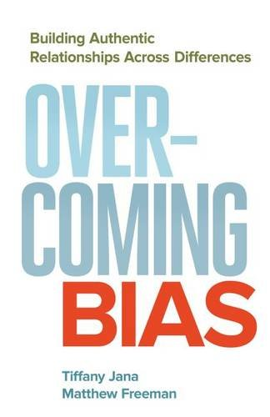
中文书名：《克服偏见：跨越人与人之间的差异建立真正的联系》
英文书名：Overcoming Bias: Building Authentic Relationships across Differences
作 者：Tiffany Jana and Matthew Freeman
出 版 社：Berrett-Koehler Publishers
代理公司：ANA/ Alina Lin
页 数：192页
出版时间：2016年11月
代理地区：中国大陆、台湾
审读资料：电子稿
类 型：励志

主要卖点：

- 不易讨论的话题，平易近人的表达：每个组织机构都需要应对偏见，两位作者提供了一套亲切友好、富于同情、客观公正、极其有效的做法。

- 出人意料的结论：作者没有提议改变政策或系统解决，而是拿出了一套个性化解决方案——“从我做起”才是最有效的做法！

内容简介：

每个人都有偏见——哪怕是像你这样的好人也不例外。我们都对和自己不一样的人心存疑虑，这会影响我们和别人携同合作。因此，在多元化和全球化日益发展的世界上，怎么才能做到“求同存异，互相尊重”？

本书作者蒂芙尼·贾纳和马修·弗里曼指出，我们需要把注意力放在自己的优势上面。只有意识到这些隐藏的偏见，弄清它们的来源及其影响，才能与跟自己不同的人真正建立联系。

只有通过建立跨越种族、宗教、性别、能力、性取向、教育背景、社会阶层的联系，我们才能最终打破社会障碍，在此过程中让生活变得更加丰富多彩。贾纳和弗里曼是一对跨越种族的情侣，对这个问题有着深刻的体会。

《克服偏见》采用生动的故事和有趣的练习，让我们对自己心中的前提假设发起挑战，向超出自己舒适区的人种、文化、思想敞开怀抱。本书提供了关于偏见你需要了解的信息，帮助你流畅地谈论这个问题，进而控制自己、跨越障碍。在本书的最后，贾纳和弗里曼传递的核心思想是：你带来的不是问题，而是解决方案。

本书目录：
- 什么是偏见，为什么它如此重要？
- 从你自身开始
- 自己人和外人
- 考察你的优势（和自负）
- 无限扩展
- 不要假设，要询问
- 不要批判，要倾听
- 结论：拥抱多样性

作者简介：

蒂芙尼·贾纳（Tiffany Jana）是TMI咨询公司的联合创始人和首席执行官。TMI公司的客户包括美国的德国马歇尔基金会、基督教青年会、罗宾斯基金会和弗吉尼亚联邦大学。她被《多样性杂志》（Diversity Journal）评为2013年度“最值得关注的女性”，2014年、2015年、2016年连续三年冲入“年度最佳女企业家”最终决选名单。

马修·弗里曼（Matthew Freeman）是TMI咨询公司的联合创始人和高级管理顾问。他曾与众多团体合作，其中包括美国国立卫生研究院、里士满联邦储备银行和美国国会。

谢谢您的阅读！
请将回馈信息发至：林凤娇 (Alina Lin)
安德鲁 · 纳伯格联合国际有限公司北京代表处
北京市海淀区中关村大街甲59号中国人民大学文化大厦1705室
邮编：100872
电话：010-88810959
传真：010-82504200
Email：alina@nurnberg.com.cn
网址: http://www.nurnberg.com.cn
微博：http://weibo.com/nurnberg
豆瓣小站：http://site.douban.com/110577/
微信订阅号：ANABJ2002

